1. 实验目的

首先在腾讯云上完成私有网络和子网的搭建，然后在网 络环境中部署论坛服务器，使用云数据库CDB作为论坛的数 据库，使用文件存储存放论坛平台的所有附件，最后将论坛 平台进行发布。2．实验任务

1）创建私有网络

2）初始化子网和路由表

3）新建CVM

4）创建云数据库CDB

5）初始化数据库实例

6）创建文件存储

7）挂载文件存储

8）搭建Discuz！论坛网站

3．实验步骤和实验结果

任务1创建VPC网络

【任务步骤】

1、在【腾讯云控制台】中，鼠标依次悬停【云产品-网 络-私有网络】，单击【私有网络】，单击【新建】；

1）【所属地域】选择【华南地区（广州）】

2）【名称】输入“Lab1-VPC01”

3）【CIRD】保持默认值10.0.0.0/16

4）【子网名称】填写“Lab1- SBN01”

5）子网【CIRD】保持默认值10.0.0.0/24

6）【可用区】选择“广州六区”

7）单击【创建】按钮；

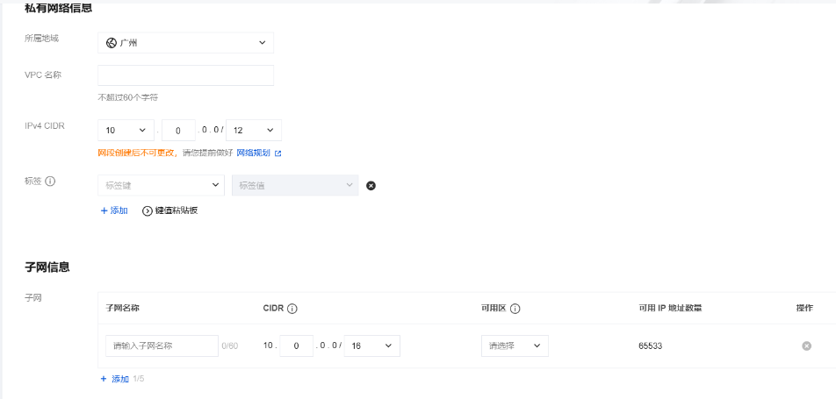

2、在私有网络控制台成功查看到刚才创建的VPC。



任务2 创建和配置CVM

【任务步骤】

1、在【私有网络控制台】中，在左侧导航栏中，单击【子 网】；

2、【子网】列表中，在【Lab1-SBN01】的子网右侧，单 击【添加云服务器图标】按钮，创建一台CVM； 1）【自定义配置】开通CVM，选择地域与机型 【计费模式】，选择“按量计费”

【地域】选择“广州”，【可用区】选择“广州六区”

【实例】选择“标准型S5 ,2核2GB”

【镜像】选择“镜像市场”，点击“从镜像市场选择”， 找到镜像”eks-pod-img-public-v2.10.13-9 public v2.10.13-9“

【存储】选择“高性能云硬盘”，默认选中50GB

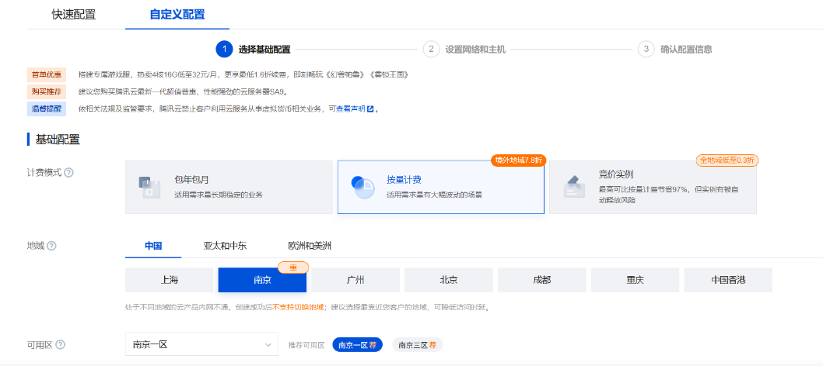

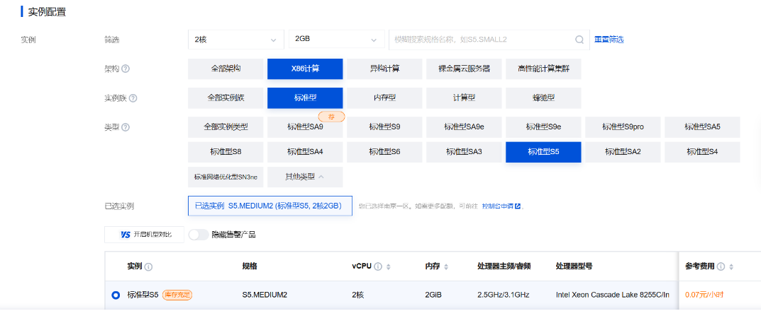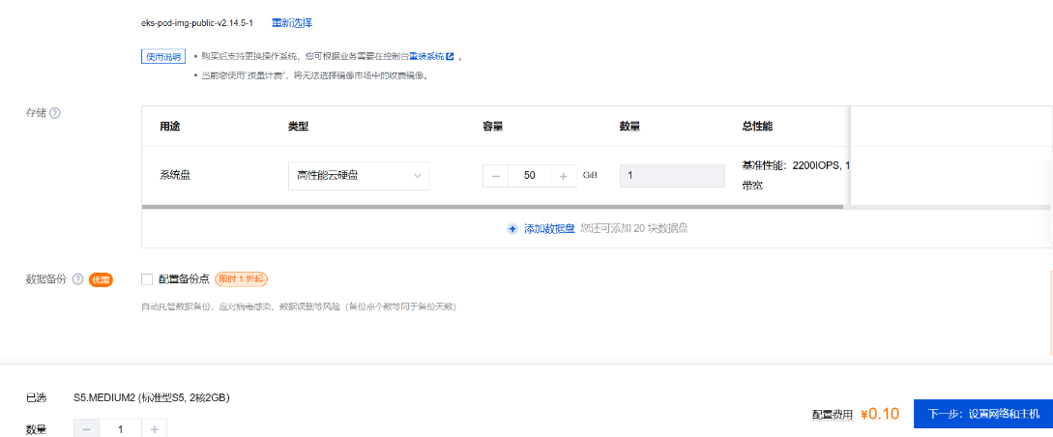

点击【下一步：设置网络和主机】

2）【设置网络和主机】：

【网络】选择任务一中新建的私有网络VPC及其子网- 【Lab1- VPC01】，选择“vpc-qeo6omzp | Lab1-VPC01 | 10.0.0.0/16”和“subnet-28y6gfma | Lab1- SBN01 | 10.0.0.0/24”

【公网IP】勾选“免费分配独立公网IP”

【网络计费模式】选择“按使用流量”

【带宽值】选择“1Mbps”

【安全组】选择“已有安全组”

【实例名】填写“Lab1-CVM01“

【登录方式】选择“设置密码”，输入密码 “Welcome2Tencent!”

勾选【安全加固】、【云监控】免费开通，【定时销毁】 不勾选

点击【下一步：确认配置信息】

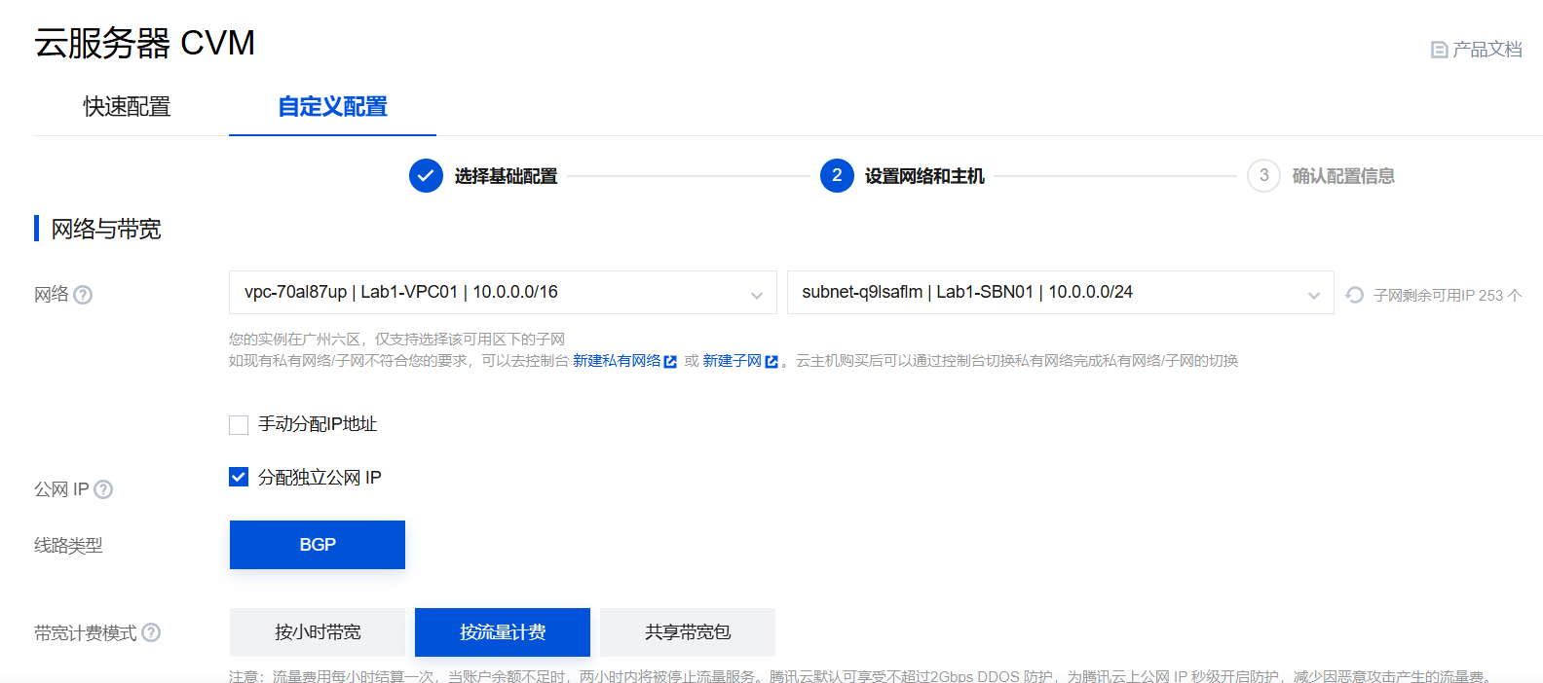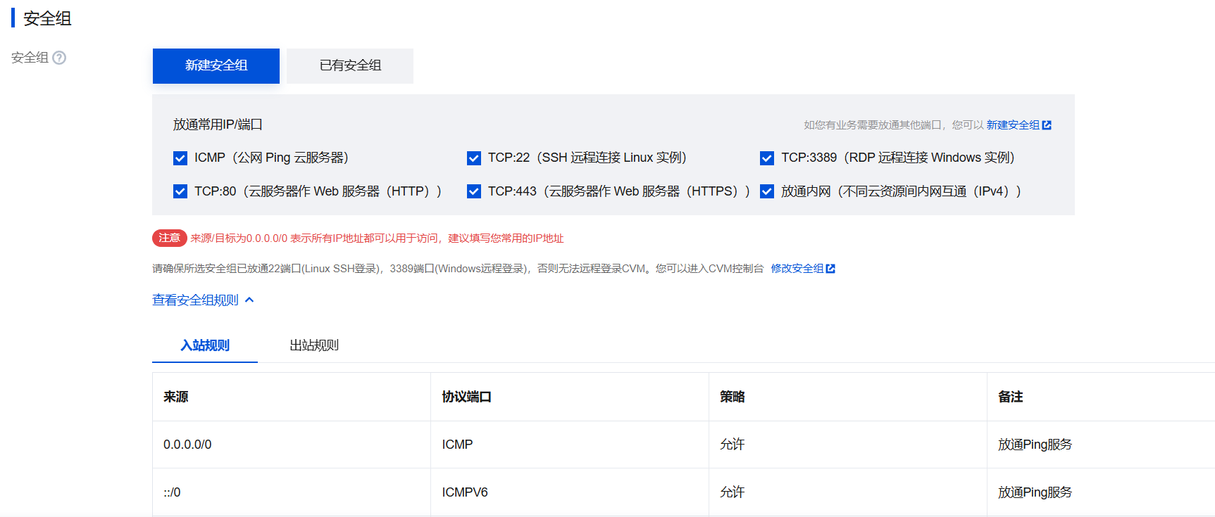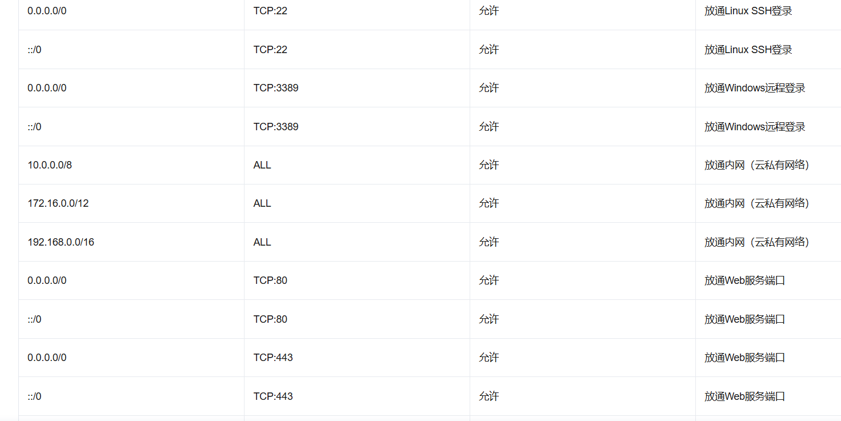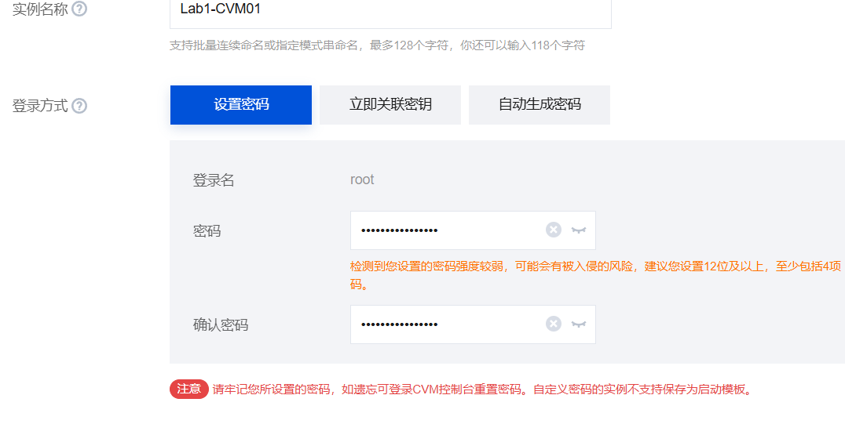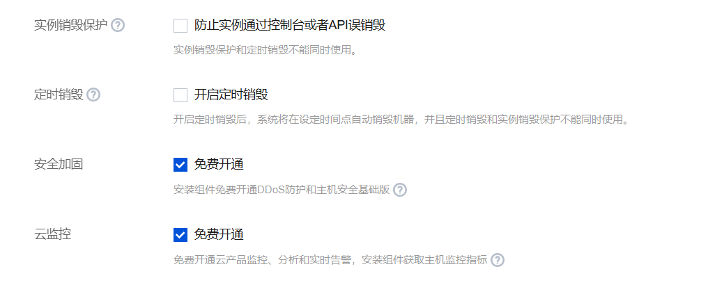

3）【确认配置信息】确定信息无误后点击【开通】。

3、在 云 服务器管理控制台能够成功查看到新创建的 CVM 云服务器，并在实验数据表中记录【主IP地址】列中的内网 IP 地址（内）和公网IP地址（公）。

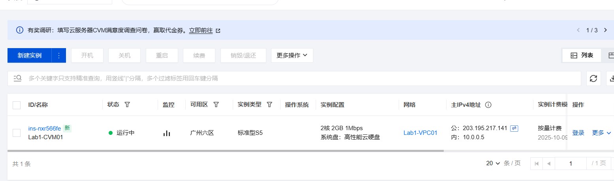

任务3 创建和配置云数据库CDB

【任务步骤】

1.在【腾讯云控制台】中，鼠标依次悬停【云产品-关系 型数据库-云数据库MySQL】，单击【云数据库MySQL】；

2、在【MySQL-实例列表】中，选择【广州】可用区，单 击【新建】；

【计费模式】选择“按量计费”

【地域】选择“广州” 【数据库版本】选择“MySQL5.5”

【数据复制方式】选择“异步复制”

【主可用区】选择“广州六区”

【实例规格】选择“通用型-1核1000MB”

【硬盘】选择“25 GB”

【网络】选择上面实验中创建好的VPC和子网--【Lab1- VPC01】-【Lab1- SBN01】

【自定义端口】填写“3306”

【指定项目】“默认项目”

【安全组】选择“默认安全组放通全部端口”

【字符集】选择“UTF8”

开启【表名大小写敏感】

【设置root 账号密码】和【确认密码】填写 “Welcome2Tencent!”

【实例名】选择“立即命名”（命名为Lab1-CDB01）

购买台数【1】台，点击【立即购买】； 单击【确定】按钮 在数据库重启后，状态为“运行中”时，初始化完毕；

4、点击实例列表中新建实例Lab1- CDB01的【ID】，查 看【内网地址】，记录在实验数据表中。

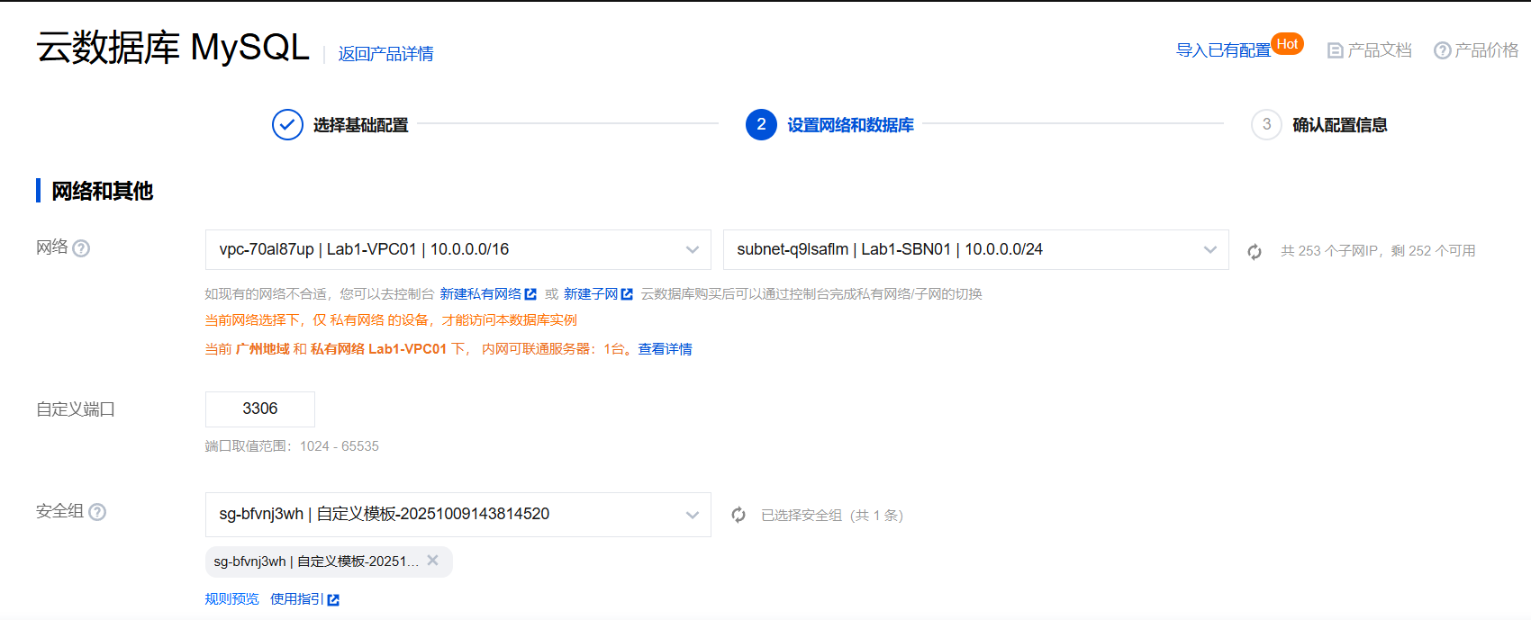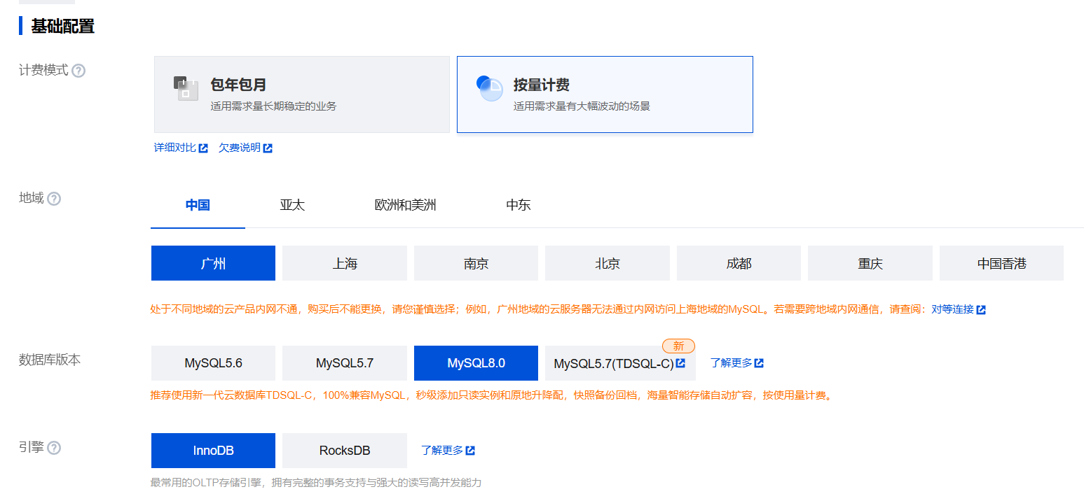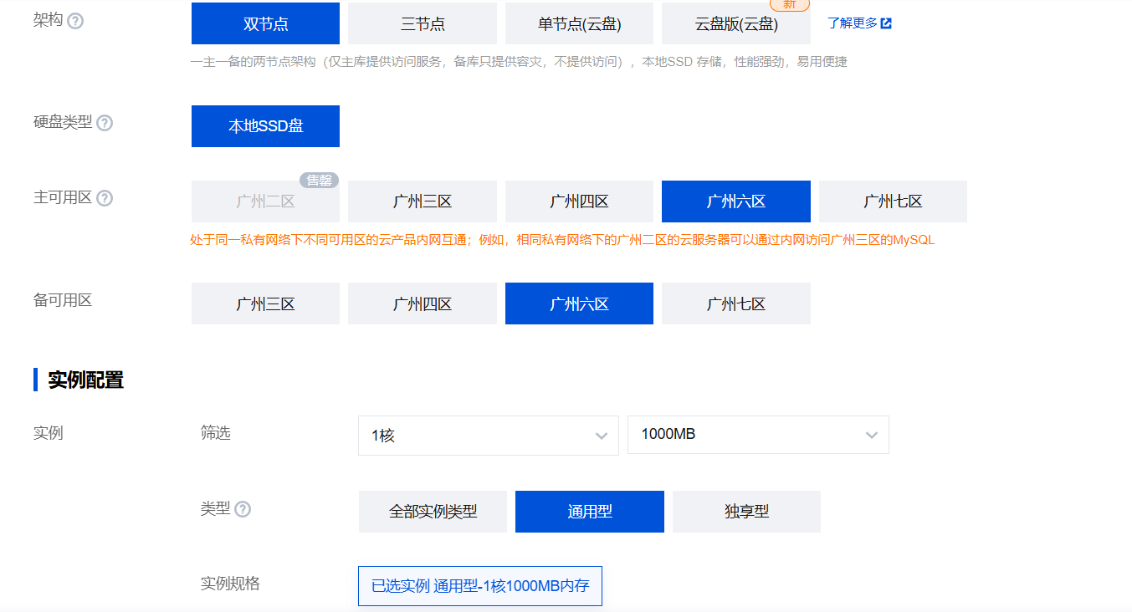

任务4 设置挂载文件系统

1.在【腾讯云控制台】中，鼠标依次悬停【云产品-基础 存储服务-文件存储】，单击【文件存储】；

1）创建文件存储。单击【新建】按钮；

【选择文件系统类型】选择通用标准型

【名称】填写Lab1-CFS01

【地域】、【可用区】选择“广州”“广州三区”

【文件服务协议】此处选择NFS 【

客户端类型】选择云服务器CVM

【网络类型】选择私有网络 【

选择网络】选择任务一中创建的VPC及子网--【Lab1 VPC01】-【Lab1-SBN01】 【

权限组】选择”默认权限组”

点击【确定】

2）单 击【文件系统 ID】，单击【挂载点信息】，查看【IP】 并记录在实验数据表中。

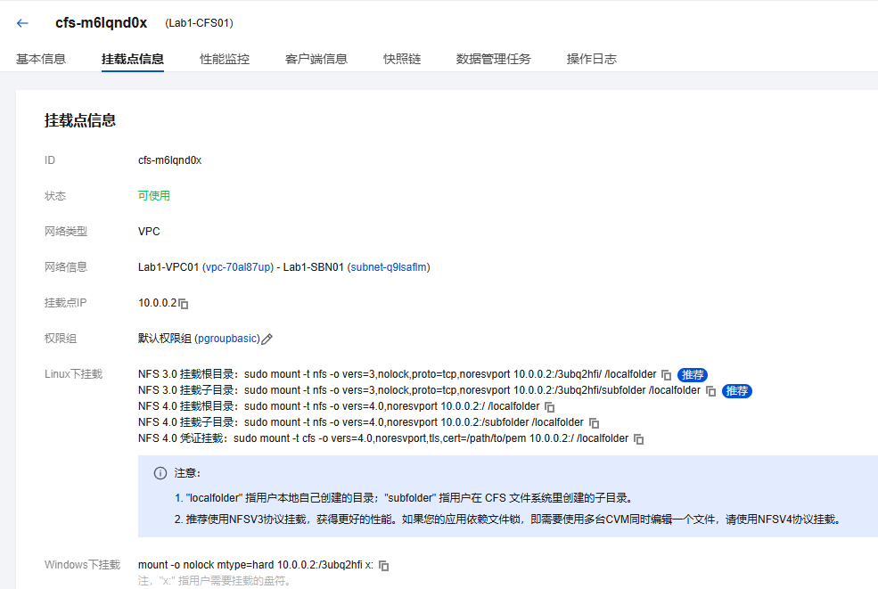

2）打开云服务器管理控制台，找到任务二中创建的云服 务器（Lab1-CVM01），使用用户名（root）、密码 （Welcome2Tencent!）登录系统；

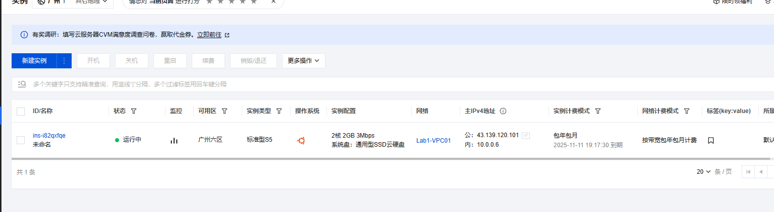

3）输 入 命 令 “sudo yum install nfs-utils”，安 装 nfs utils

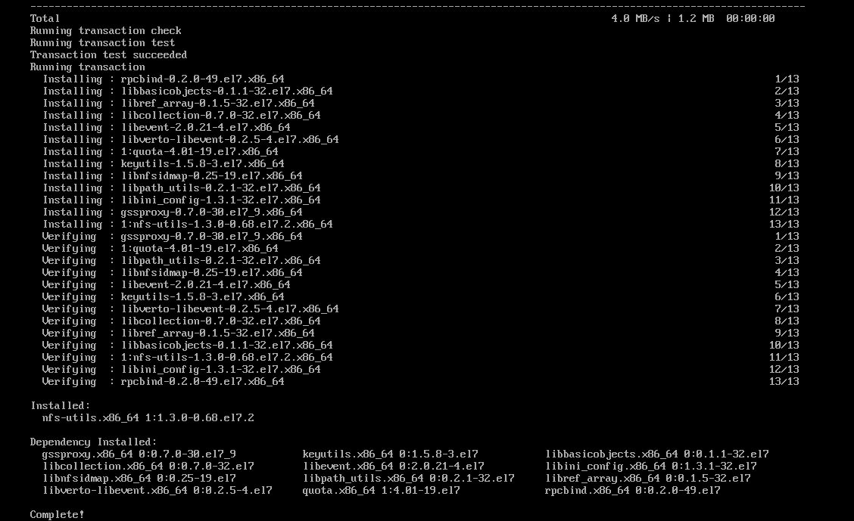

4）在应用程序目录创建一个实验用文件夹

cd/data/wwwroot/default/discuz

mkdir lab1-cfs01

chown apache lab1-cfs01/

5）在 CVM 中挂载 CFS”sudo mount -t nfs -o vers=4 10.0.0.12:/ /data/wwwroot/default/discuz/lab1-cfs01” 6）可以使用如下命令查看已挂载的文件系统：”mount -1”

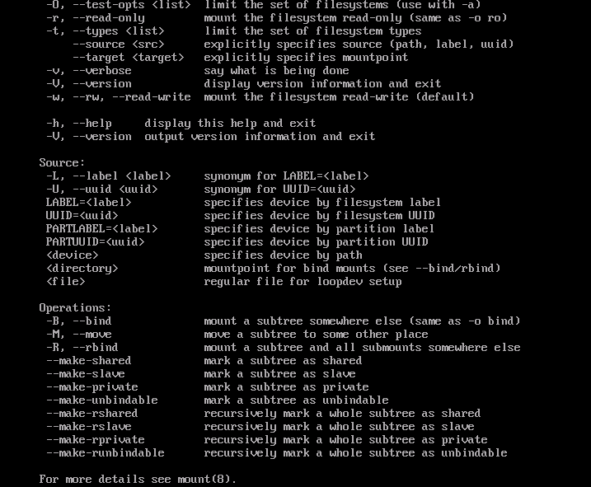

7）也可以使用如下命令查看该文件系统的容量信息：”df -h”

任务5配置应用

【任务步骤】

1. 打开浏览器，在地址栏输入CVM 的弹性IP，可以看 到Discuz！ 的安装向导

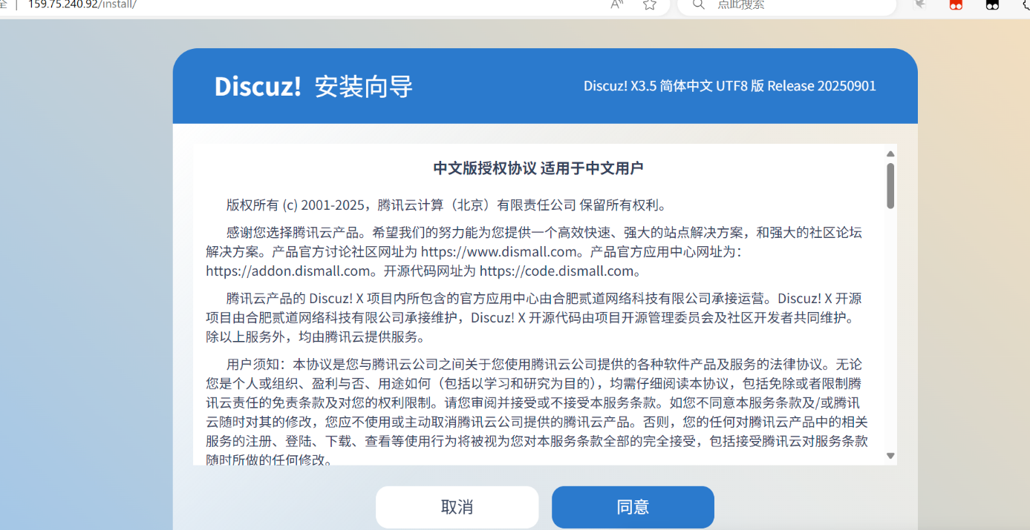

1. 单击协议下方的【我同意】开始安装，系统自动开始 检查运行环境，在【设置运行环境】中，选择【全新安装Discuz! X (含 UCenter Server)】；

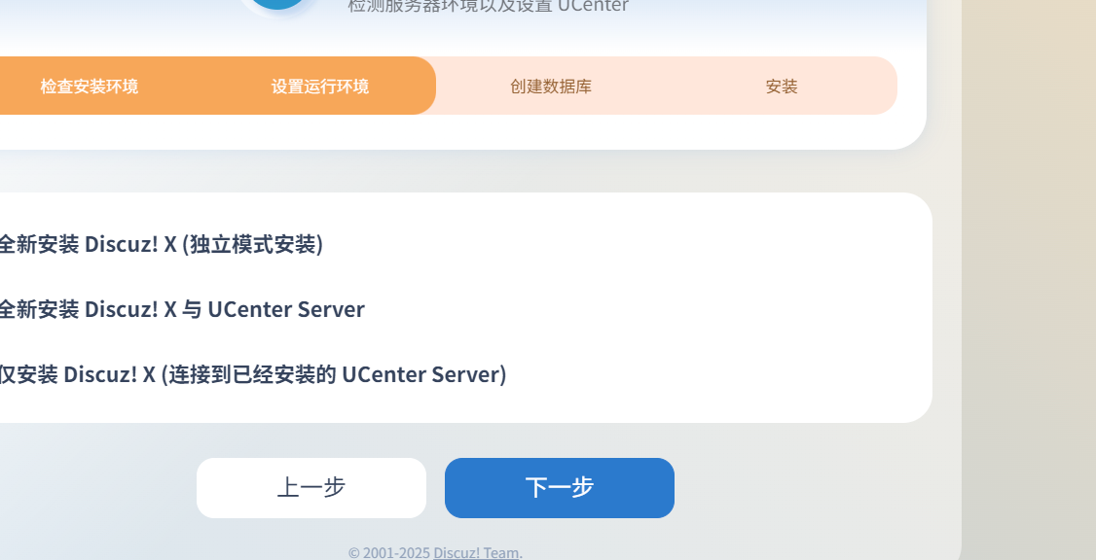

1. 在【创建数据库】-【数据库服务器】，填写任务三中 记录下来的【数据库密码】、【管理员密码】、【重复密码】 填写【Welcome2Tencent!】，其余信息保持默认，单击【下一 步】开始安装；

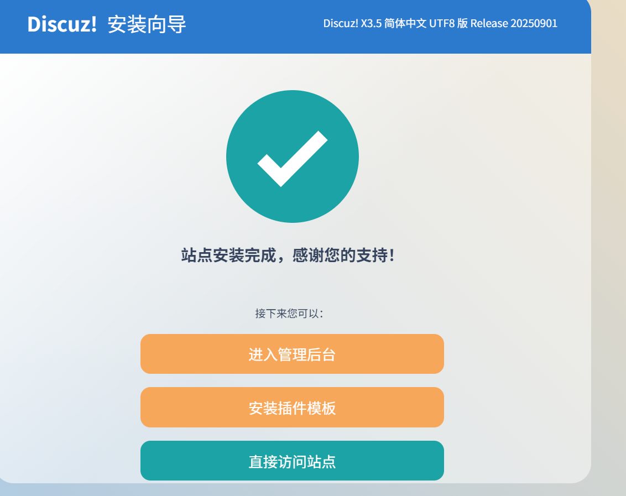

4、安装完成后，单击页面右下方的【您的论坛已完成安 装，点此访问】，访问论坛首页；

5、 使用管理员账号（admin）和 密 码（ Welcome2Tencent!） 登录，点击主页右上角的【管理中心】切换到系统后台（可 能需要再次登录，依旧使用管理员账号和密码）；

6、进入系统后台后，单击顶部导航栏的【全局】，在左侧 导航栏点击【上传设置】，将【本地附件保存位置】修改为 “./lab1-cfs01”，【 本 地 附 件 URL 地址】修改为： “lab1-cfs01”；

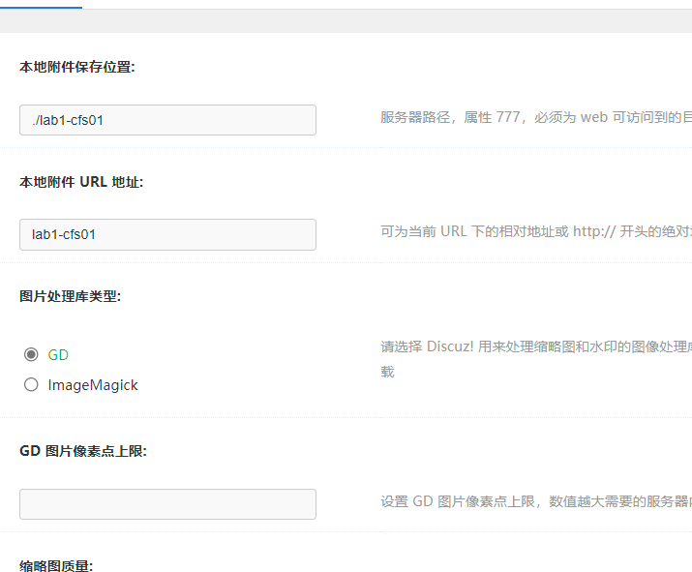

7、 回到论坛前台，进入【默认版块】，单击【发表帖子】， 帖子标题和正文输入“Lab1CFS01 TEST”，单击正文编辑器 上方的附件按钮，上传附件，选择本地【Lab1】目录下的 CVM_Introduction.pdf 文件，上传后单击【发表帖子】发布； 上传成功。

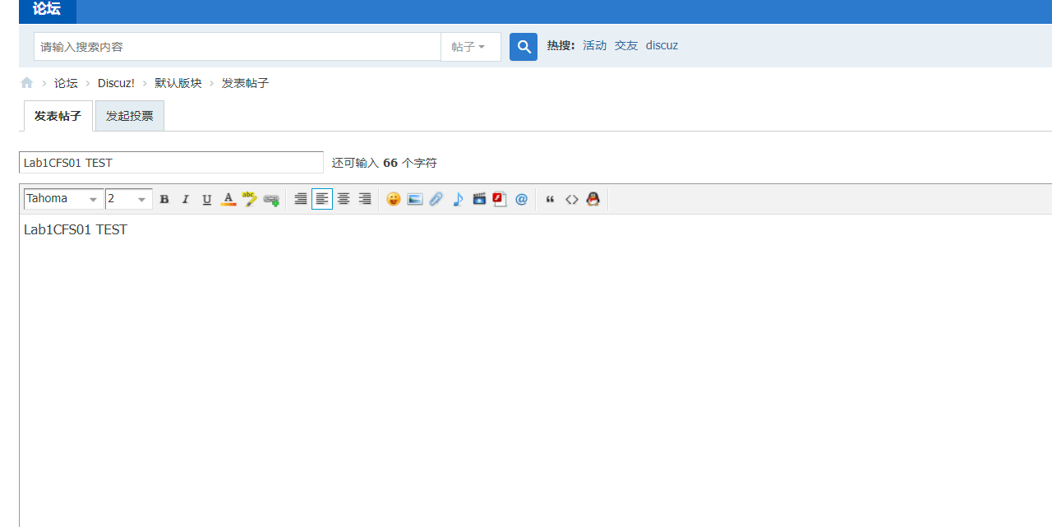

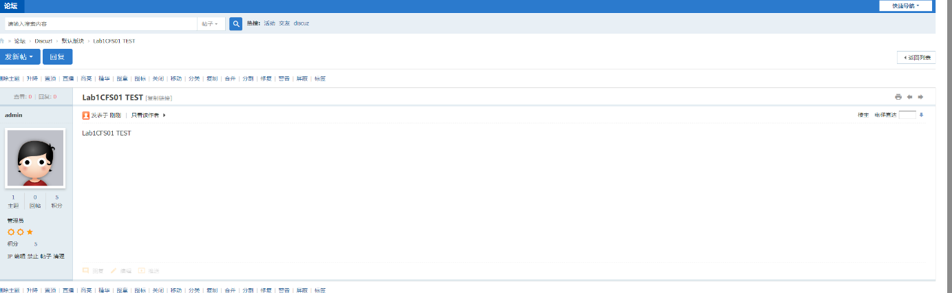

4．分析与讨论

**一、实验目标达成度与核心收获**

从课程设计要求来看，本次实验完整实现了所有预设目标：通过 “创建 VPC→配置 CVM→部署 CDB→挂载 CFS→搭建论坛” 的流程，成功在腾讯云构建了可访问、可上传附件的 Discuz! 论坛。对我们大学生而言，最大的收获是跳出了 “单机部署” 的传统思维，直观理解了云计算 “资源解耦” 的优势 —— 比如用 CDB 托管数据库，不用手动安装 MySQL、配置备份；用 CFS 存储附件，避免了 CVM 本地硬盘满了就无法传文件的问题，这些实践让抽象的 “云服务” 概念变得具体可操作。

同时，实验中的细节操作也强化了基础技能：配置 CVM 安全组时，知道了 22 端口（SSH 登录）、80 端口（Web 访问）的作用；挂载 CFS 时用 “sudo mount” 命令和 “df -h” 检查，也巩固了 Linux 系统的基础操作，这些都是课程设计中 “理论联系实际” 的关键环节。

**二、实验中遇到的问题与解决思路**

在实际操作中，遇到了 3 个典型问题，这些问题也是大学生做云实验时容易踩的 “坑”，最终通过查文档、试错解决，积累了宝贵经验：

第一个问题是 CVM 登录失败。一开始按步骤设置了密码 “Welcome2Tencent!”，但用 SSH 工具连接时一直提示 “密码错误”，后来检查发现是创建 CVM 时 “登录方式” 误选了 “自动生成密码”（而非 “设置密码”），重新创建实例并确认登录方式后才成功登录。这提醒我们，云资源配置时 “细节不能错”，每个选项都要和实验步骤对应，否则会导致后续操作卡住。

第二个问题是 CFS 挂载后重启 CVM 失效。完成 CFS 挂载并测试附件上传后，重启了 CVM 想验证稳定性，结果发现论坛无法访问附件，用 “mount -l” 命令检查，发现 CFS 的挂载记录消失了。后来查资料知道，Linux 系统中手动挂载的存储，重启后会自动断开，需要编辑 “/etc/fstab” 文件添加挂载配置（把 “10.0.0.12://data/wwwroot/default/discuz/lab1-cfs01 nfs vers=4 0 0” 写进去），再执行 “mount -a” 生效，这个问题让我们明白 “云资源配置要考虑持久化”，不能只满足 “临时能用”。

第三个问题是 Discuz! 安装时数据库连接失败。填写 CDB 信息时，一开始误把 “内网地址” 写成了 CVM 的公网 IP，导致提示 “无法连接数据库”。后来回到 CDB 控制台，找到 “内网地址”（比如实验中记录的地址）填进去，再输入密码 “Welcome2Tencent!”，才成功完成安装。这让我们分清了 “云数据库内网地址” 和 “云服务器公网 IP” 的区别 —— 同一 VPC 内的资源，用内网地址访问更快、更安全，不能随便混用 IP。

**三、实验的不足与改进方向**

作为课程设计，本次实验虽然完成了基础功能，但还有很多可以优化的地方，这些不足也反映了我们对云计算应用的理解还不够深入：

一是安全配置比较简单。实验中 CVM 的安全组设置为 “放通所有 IP 访问 22、80 端口”，这在课程设计中方便测试，但实际中很危险 —— 比如 22 端口开放给所有人，可能会被暴力破解密码。改进的话，可以把安全组的 “来源 IP” 改成自己电脑的公网 IP（比如通过百度搜索 “我的 IP” 获取），只允许自己的设备登录 CVM，减少被攻击的风险。

二是资源配置没有考虑 “弹性”。实验中 CVM 选了 2 核 2GB、CDB 选了 1 核 1GB，这些配置刚好满足 “1-2 人测试”，但如果有 10 个同学同时访问论坛、传附件，可能会出现卡顿。其实腾讯云支持 “按量计费” 和 “弹性扩容”，课程设计后续可以加个 “压力测试” 环节 —— 比如用工具模拟多用户访问，观察 CPU、内存使用率，再手动升级 CVM 或 CDB 的规格，直观感受 “弹性云资源” 的优势。

三是缺乏 “故障备份” 意识。实验中没有给 CDB 配置自动备份，也没有给 CFS 的数据做备份，如果不小心删了论坛帖子或附件，就找不回来了。改进的话，可以在 CDB 控制台开启 “自动备份”（比如每天凌晨备份，保留 3 天），再手动把 CFS 里的附件复制到本地，培养 “数据备份” 的习惯，这也是云计算应用中很重要的意识。